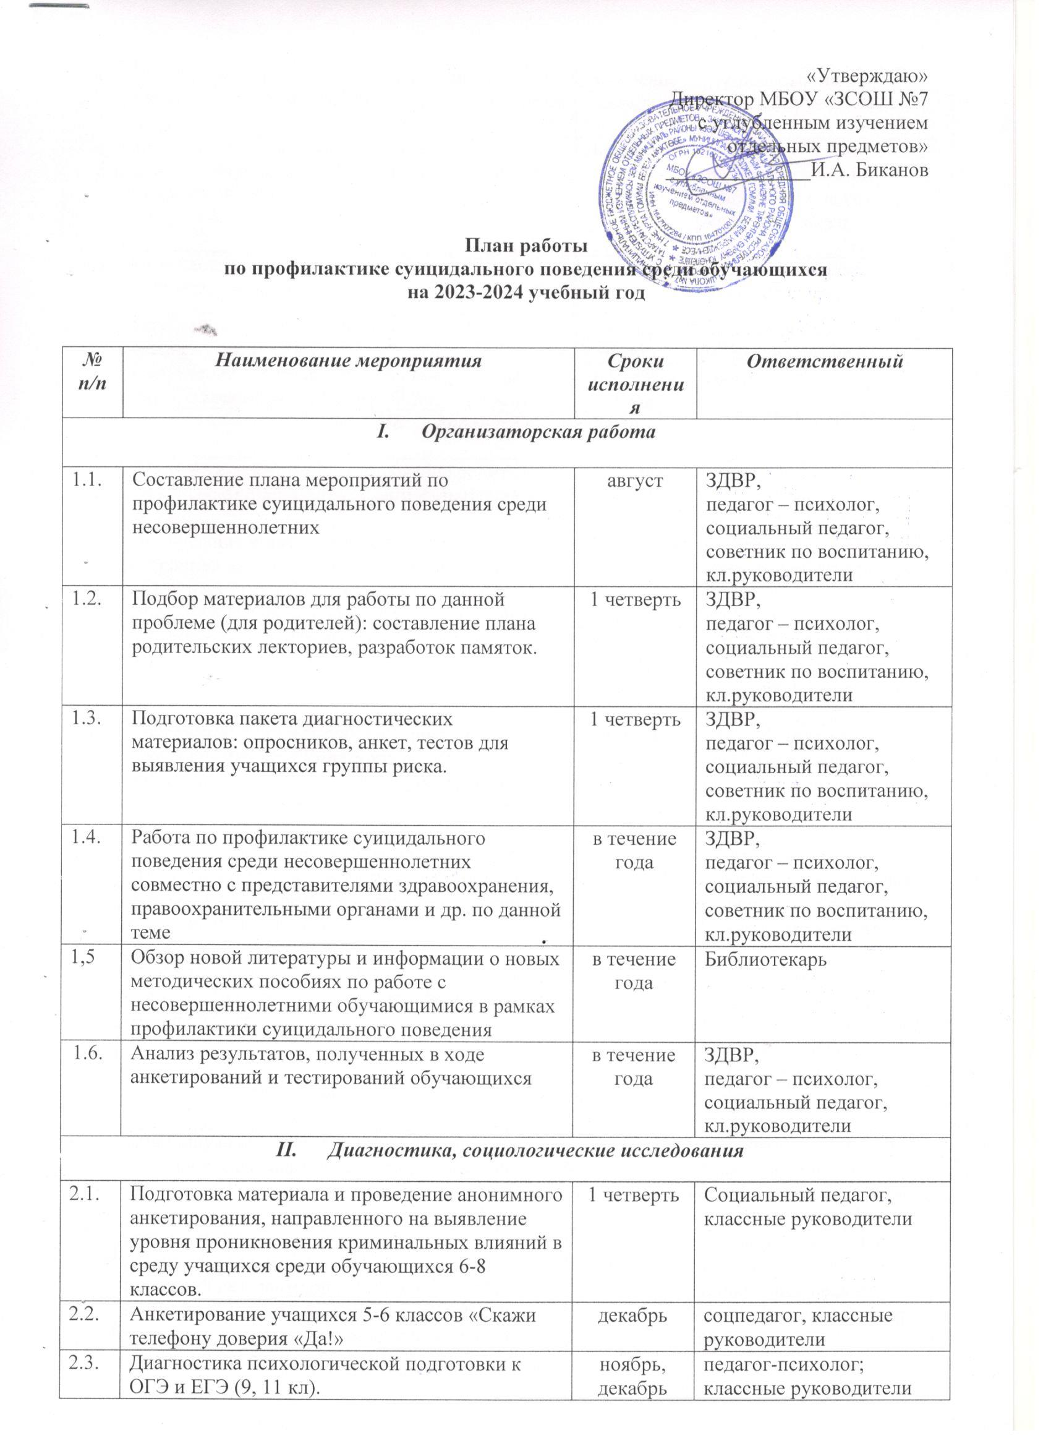

2.4. | Выявление социально-неблагополучных семей. Организация обследования условий жизни детей из этих семей | в течение года | социальный педагог;  классные руководители
2.5. | Диагностика суицидального риска и неблагополучного эмоционального состояния подростков (5-11 кл) | 1 четверть | ЗДВР,  педагог – психолог,  социальный педагог, кл.руководители
2.6. | Психологическая диагностика адаптации к старшему звену (10 кл) | октябрь, ноябрь | педагог-психолог, кл.руководители
2.7. | Психологическая диагностика адаптации к среднему звену (5 кл) | октябрь, ноябрь | педагог-психолог, кл.руководители
2,8 | Проведение классных часов по профилактике подростковой преступности, безнадзорности. | в течение года | соцпедагог
- Работа с родителями
3.1. | Психологическое консультирование родителей по вопросам проблемных взаимоотношений с детьми | в течение года | педагог-психолог
3.2. | Организация и выступление на родительских собраниях для родителей, обучающихся 9, 11 классов на тему «Создание благоприятных психологических условий в семье выпускника» | 3 четверть | педагог-психолог;  классные руководители
3.3. | Патронаж семей, находящихся в трудной жизненной ситуации | в течение учебного года | зам. директора по ВР,  социальный педагог, советник по воспитанию, кл.руководители
3.4. | Проведение родительских собраний по профилактике психоэмоционального неблагополучия детского и подросткового суицида «Особенности подросткового возраста» (5-8, 10 кл) | 2 четверть | педагог-психолог; советник по воспитанию,  классные руководители
3.5. | Проведение родительского собрания «Профилактика агрессивного конфликтного поведения обучающихся начальных классов в преддверии летних каникул»  (1-4 кл) | 4 четверть | педагог-психолог; советник по воспитанию,  социальный педагог;  классные руководители
3.6. | Индивидуальные консультации для родителей с целью нормализации детско-родительских отношений | в течение года | зам. директора по ВР,  педагог – психолог, советник по воспитанию,  социальный педагог, кл.руководители
- Работа с несовершеннолетними обучающимися
4.1. | Индивидуальные консультации для учащихся с целью нормализации детско-родительских отношений и взаимоотношений со сверстниками | в течение года | педагог-психолог;  социальный педагог; советник по воспитанию,  классные руководители
4.2. | Проведение групповых коррекционных развивающих занятий по профилактике школьной дезадаптации, психологической подготовки к выпускным экзаменам, обучение навыкам грамотного общения и выходов из конфликтных ситуаций. | в течение года | зам. директора по ВР,  педагог – психолог,  социальный педагог, советник по воспитанию, кл.руководители
4.3 | Проведение классных часов, бесед, лекций на тему «Безопасность в сети Интернет» | в течение года | зам. директора по ВР,  педагог – психолог, советник по воспитанию,  социальный педагог, кл.руководители
4.3. | Проведение профильных тематических мероприятий по вопросам кибербезопасности, значимому потенциалу сети Интернет в области образования и получения информации в оздоровительных лагерях и лагере дневного пребывания. | 4 четверть | зам. директора по ВР,  педагог – психолог,  социальный педагог, советник по воспитанию, кл.руководители
4.4. | Индивидуальная работа с проблемными учениками по социально-психологическим вопросам | в течение учебного года | зам. директора по ВР,  педагог – психолог,  социальный педагог, советник по воспитанию, кл.руководители
4.5. | Индивидуальная работа с обучающимися, оказавшимися в трудной жизненной ситуации | в течение года | зам. директора по ВР,  педагог – психолог, советник по воспитанию,  социальный педагог, кл.руководители
4.8. | Организации оздоровления детей-сирот и их занятости в летний период | июнь – август | зам. директора по ВР,  социальный педагог, советник по воспитанию, кл.руководители
- Работа с педагогическим коллективом школы

5.1. | Совещание при директоре на тему: «Своевременное выявление семейного неблагополучия с целью профилактики суицидального поведения детей и подростков». | ноябрь | зам. директора по ВР;  социальный педагог, советник по воспитанию, кл.руководители
5.2. | Проведение заседания ШМО классных руководителей на тему: «Признаки депрессивных состояний у детей и подростков» | октябрь | зам. директора по ВР,  педагог – психолог, советник по воспитанию,  руководитель ШМО
5.3. | Педагогический совет на тему «Профилактика суицидального поведения несовершеннолетних». | январь | зам. директора по ВР,  педагог – психолог, советник по воспитанию,  соцпедагог
5.4. | Проведение заседания ШМО классных руководителей на тему: «Формирование дружеских отношений в классном коллективе – как основа профилактики буллинга». | март | зам. директора по ВР,  руководитель ШМО, кл.руководители
5.5. | Совещание при директоре на тему: «Профилактика суицидов среди детей и подростков. Работа Школьной Службы Примирения». | апрель | зам. директора по ВР  медиаторы службы

